02.07.2015г. Состоялась встреча в формате знакомства Молодежной палаты с главой управы района Братеево А.А.Воробьевым.
06.07.2015
02.07.2015г. Состоялась встреча в формате знакомства Молодежной палаты с главой управы района Братеево А.А.Воробьевым, где были обсуждены дальнейшие планы по работе.
Рассматривался вопрос форума М.П. на Клязьме, что будет проведен с 30 по 2 августа. Был поднят вопрос освещения работы молодёжной палаты в социальных сетях. Остро встал вопрос о несанкционированной рекламе и помощи молодежи в ее устранении.
Так же, молодые парламентарии предложили варианты отличительной формы одежды М.П. района Братеево.
Обязательным решением Молодежной палаты района, решено взаимодействовать совместно с управой района и другими органами в районе Братеево.
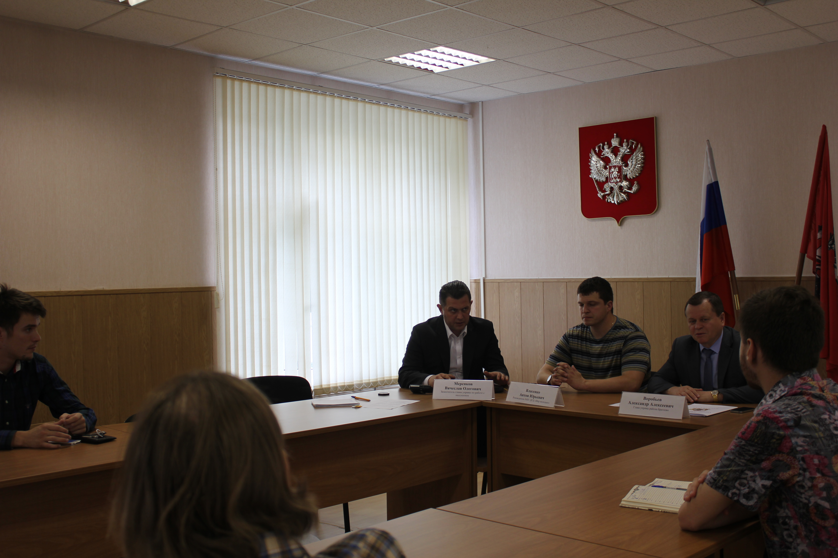

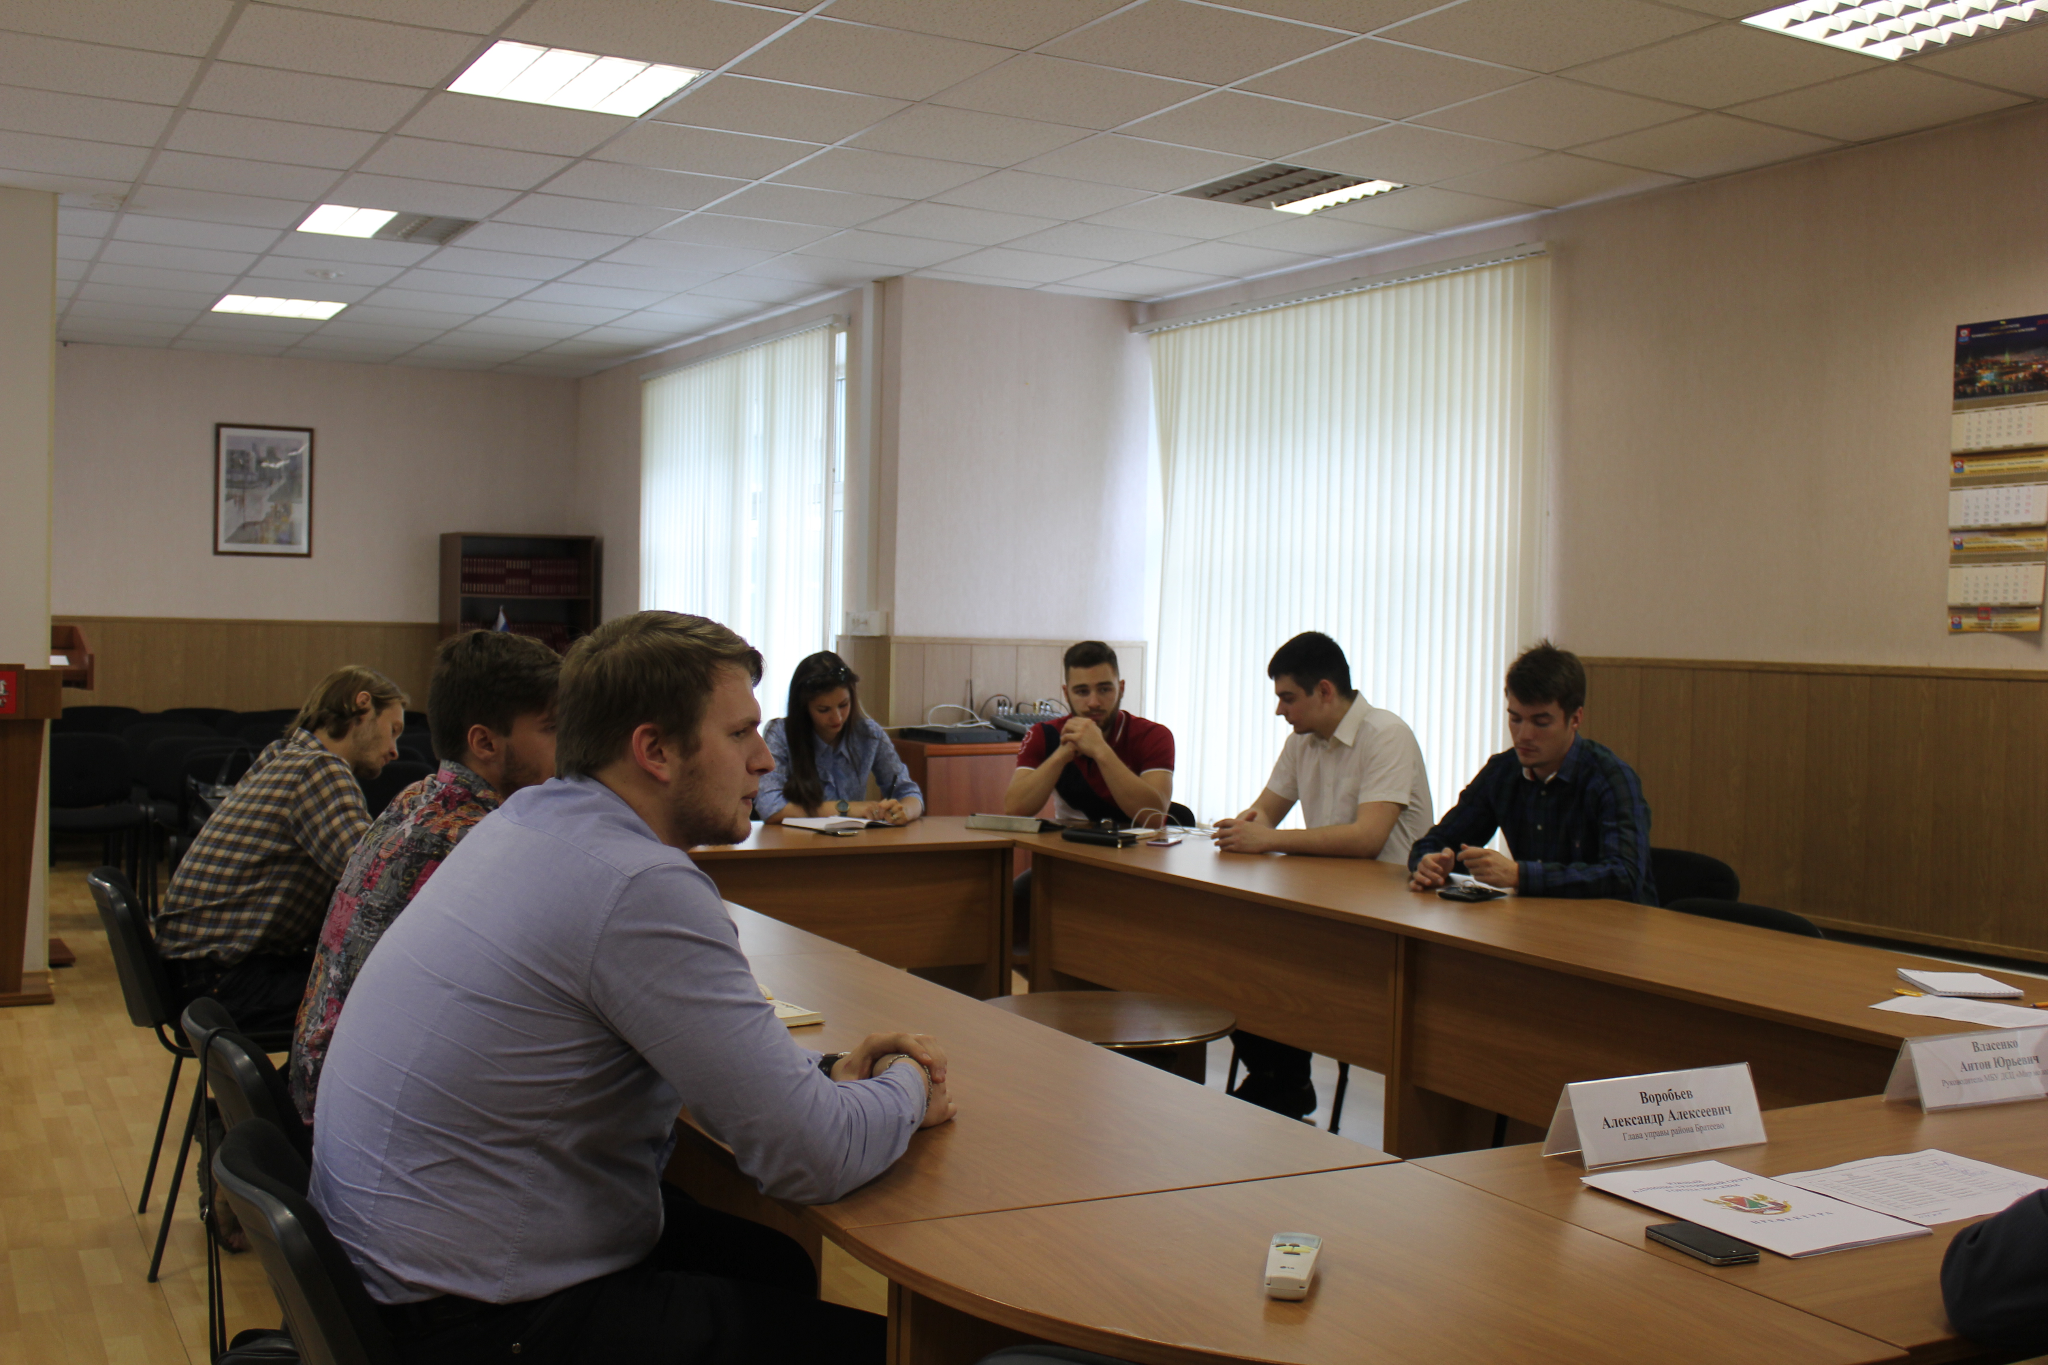

Адрес страницы: http://brateevo.mos.ru/junior-chamber/detail/1984405.html
Управа района Братеево города Москвы

